WebDev Lab 2

HTML code:

<!DOCTYPE html>

<html lang="en">

<head>

    <meta charset="UTF-8">

    <meta name="viewport" content="width=device-width, initial-scale=1.0">

    <title>Personal Detail</title>

    <link rel="stylesheet" href="Lab2.css">

</head>

<body>

    <table >

        <tr style=>

            <td style="width: 30%;"><b>Name</b></td>

            <td style="width: 40%;">Muhammad Haniff Hazmi Bin Mohd Daros</td>

            <td style=><img src="WhatsApp Image 2024-10-07 at 14.15.29_5843c8bd.jpg" alt="My photo" width="70px" height="70px"></td>

        </tr>

        <tr>

            <td><b>Date Of Birth</b></td>

            <td colspan="2">22 July 2003</td>

        </tr>

        <tr>

            <td><b>Religion</b></td>

            <td colspan="2">Islam</td>

        </tr>

        <tr>

            <td><b>Race</b></td>

            <td colspan="2">Malay</td>

        </tr>

        <tr>

            <td rowspan="5"><b>Address</b></td>

        </tr>

        <div class="Address">

            <tr>

                <td ><b>Street</b></td>

                <td>34, Jalan SP3/30</td>

            </tr>

            <tr>

                <td><b>Town</b></td>

                <td>Bandar Saujana Putra</td>

            </tr>

            <tr>

                <td><b>District</b></td>

                <td>Jenjarom</td>

            </tr>

            <tr>

                <td><b>State</b></td>

                <td>Selangor</td>

            </tr>

        </div>

        <tr>

            <td rowspan="4">Contact</td>

        </tr>

        <div class="Address">

            <tr>

                <td ><b>Mobile Phone</b></td>

                <td>013-2113374</td>

            </tr>

            <tr>

                <td><b>Social Media</b></td>

                <td><ul>

                    <li>Facebook : Haniff Hazmi</li>

                    <li>BlueSky : <a href="https://bsky.app/profile/haniffhazmi.bsky.social">NyanNyan</a></li>

                </ul></td>

            </tr>

            <tr>

                <td><b>Website</b></td>

                <td>Github : <a href="https://haniffhazmi.github.io/Lab-2-WebDev/">Biodata</a></td>

            </tr>

        </div>

        <tr>

            <td>Course and registration</td>

            <td colspan="2">Bachelor of Computer Science(Software Engineering) With Honors - UTHM</td>

        </tr>

        <tr>

            <td>Programming Skills</td>

            <td colspan="2">

                <ul>

                    <li>Java</li>

                    <li>Dart</li>

                    <li>C</li>

                </ul>

            </td>

        </tr>

        <tr>

            <td>Personal Interest</td>

            <td colspan="2">

                <ul>

                    <li>Learning software development</li>

                    <li>Reading books consists of comics and religion</li>

                    <li>Watching cartoons</li>

                    <li>Cycling</li>

                </ul>

            </td>

        </tr>

        <tr>

            <td><b>Future plan in 2025</b></td>

            <td colspan="2">I want to finish my PSM 2. At the same time, I also want to lower my body fat</td>

        </tr>

    </table>

</body>

</html>

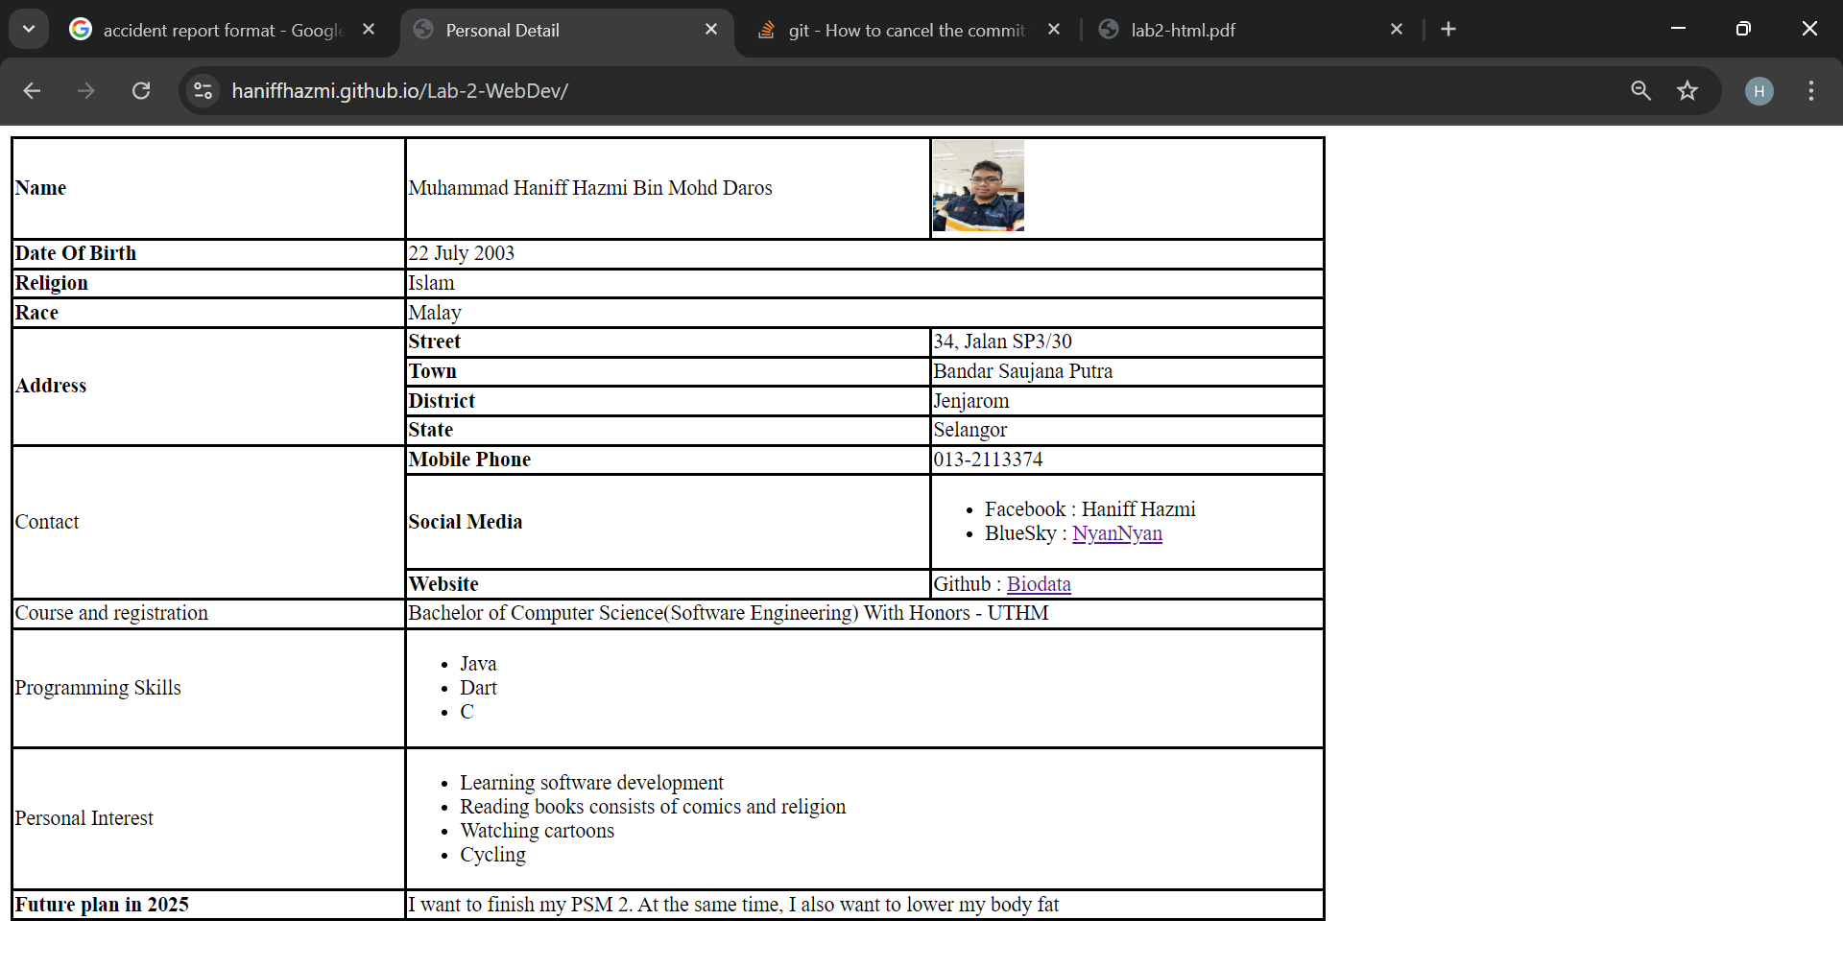

Page link : <https://haniffhazmi.github.io/Lab-2-WebDev/>